Тема - «Куликовская битва»

СЦЕНАРНЫЙ ПЛАН УРОКА
- Этапы:
I этап: организационный. 1 мин.
Мотивация учащихся к учебной деятельности.
II этап: постановка цели и задач урока. 3 мин.
Самостоятельное выдвижение учащимися цели и задачи урока, которые отражают суть урока.
III этап: актуализация знаний. 5 мин.
Подготовка и мотивирование к изучению материала, который необходим для «открытия нового знания». Выявление затруднений в деятельности учащихся.
IV этап: Изучение нового материала. 25 мин.
Учитель предлагает материал для просматривания. Учащиеся выполняют часть работы в группе. Заполнение таблиц, информационной карты
V этап: Обобщение. 2 мин.
Систематизация знаний, новых понятий. С помощью практического задания подвести учащихся к итогу урока.
VI этап: Выводы. 1 мин.
Осознание учащимися значимости своей деятельности.
VII этап: Рефлексия. 2 мин.
Выявление ценностного отношения учащихся к полученным знаниям.
VIII этап: Домашнее задание. 1 мин.
Выдача учащимся заданий на дом направленных на обобщение у учащихся новых знаний.
- Технологии и методики:
• информационные (просмотр видеороликов, анимационной карты);
• модульно-блочные;

- Формы активизации познавательной деятельности: медиа и компьютерные технологии; исследование, работа с историческими источниками, исследование, сравнение, исторические параллели.
- Краткая работа и предполагаемые результаты: Освоение первоначальных знаний о событиях влияющих на развитие Москвы при Дмитрии Донском

Тема урока, класс | «Куликовская битва»  6 класс
Программа, УМК | Программа Е.В. Пчелова «История России с древнейших времен до конца XVIII века».
Тип урока. | комбинированный урок с элементами исследовательской деятельности
Форма проведения урока | Урок - исследование
Цели урока. | - Цель, направленная на достижение предметных результатов: дать возможность научиться работать с учебником и картой.  - Цель, направленная на формирование метапредметных результатов (УУД): развить способность понимать учебную задачу урока, отвечать на вопросы, обобщать собственные представления; слушать собеседника и вести диалог, оценивать свои достижения на уроке; вступать в речевое общение, пользоваться учебником.  - Цель, направленная на формирование личностных результатов (УУД): развить гуманистические, демократические и традиционные ценности многонационального российского общества; чувство ответственности и долга перед Родиной
Оборудование и материалы к уроку. | Оборудование, ТСО: Мультимедийный проектор, компьютер, презентация PowerPoint «Куликовская битва», анимационная карта «Куликовская битва», отрывок из мультфильма  Дидактический материал к уроку: карточки для актуализации знаний учащихся, рабочие листы урока.
Главная проблема урока. Суть урока. | Какие истоки победы русского войска в Куликовской битве
Предполагаемый результат урока | Выяснить, какие условия складываются в Московском княжестве для его возвышения и складывания руководящей роли в борьбе с ордынцами
Формы работы на уроке, обоснование целесообразности | Формы работы: индивидуальная, фронтальная, в группе.  Обоснование целесообразности применения: Индивидуальная и фронтальная формы обучения применяются на этапе актуализации знаний. Работа в группе применяется при изучении нового материала.
Этапы и виды деятельности учителя и учащихся (с указанием примерного хронометража) | I этап: организационный. 1 мин.  Мотивация учащихся к учебной деятельности.  II этап: постановка цели и задач урока. 3 мин.  Просмотр видеофрагмента, выяснение исторических обстоятельств, которые отражают суть урока.  III этап: актуализация знаний. 5 мин.  Подготовка и мотивирование к изучению материала, который необходим для «открытия нового знания». Выявление затруднений в деятельности учащихся.  IV этап: Изучение нового материала. 25 мин.  Учитель предлагает материал для прослушивания. Учащиеся выполняю часть работы в группе. Заполнение таблиц, пропусков в тексте.  V этап: Обобщение. 2 мин.  Сиситематизация знаний, новых понятий. С помощью практического задания подвести учащихся к итогу урока.  VI этап: Выводы. 1 мин.  Осознание учащимися значимости своей деятельности.  VII этап: Рефлексия. 2 мин.  Выявление ценностного отношения учащихся к полученным знаниям.  VIII этап: Домашнее задание. 1 мин.  Выдача учащимся заданий на дом направленных на систематизацию у учащихся новых знаний.
Формулировка заданий ученикам на каждом этапе урока. Предполагаемые результаты.  Задания по целеполаганию и рефлексии.  Физкультминтка | I этап: организационный 1 мин.  Учитель: Добрый день, ребята. Надеюсь, все настроены на работу, на уроке будете активными. Надеюсь, что результаты работы на уроке удовлетворят и вас и меня!  Обучаемые: Подготовка обучающихся к уроку  II этап: постановка цели и задач урока 3 мин.  Учитель: Сегодня мы с вами продолжим разговор о возможностях преодоления русскими княжествами монгольского ига и рассмотрим как Московское княжество превращается в центр освободительного движения русского народа против ордынского владычества. Давайте просмотрим отрывок из мультфильма и попробуем сделать вывод, какие же складываются условия для свержения ордынского владычества? Скажите какую цель мы поставим перед собой на уроке.  Обучаемые: Узнать как происходило формирование необходимых условий для борьбы с ордынским владычеством.  Учитель: Какие вопросы, относящиеся к сегодняшней теме, вам хочется особенно глубоко выяснить?  Обучаемые: Основные действующие лица, предпосылки борьбы, итог битвы, герои и значение  Учитель: Безусловно, практически все эти вопросы сегодня будут освещены.  Итак, сегодня мы раскроем истоки подвига русского народа, вышедшего на борьбу с ордынским войском во главе с московским князем, выявим истоки Куликовской битвы и ее значение.  Он поможет вам ориентироваться в материале урока. Вашей задачей является заполнение в течение урока рабочего листа, который лежит на каждой парте, а сделать это хорошо возможно, только если вы проявите внимательность и активность на уроке. Как всегда, результат зависит от вас, надеюсь, что он будет хорошим и отличным.  На данном этапе перед учащимися ставится задача сформулировать цель и план работы на уроке. При формулировке плана урока на доске составляется список вопросов относящихся к теме, которые учащиеся хотели бы наиболее глубоко выяснить.  III этап: актуализация знаний 5 мин.  Учитель: На последнем уроке мы с вами рассматривали тему усиления Московского княжества в Северо-Восточной Руси. Мы говорили о политике, проводимой московскими князьями и её роли в возвышении Москвы над другими княжествами. Оно также стало главным духовным центром русских земель.  Обучаемые: 6 человек выполняют индивидуальные задания по карточками.  Отметьте причины возвышения Москвы и укрепления Московского княжества.  - Отсутствие соперников в борьбе за великокняжеский ярлык  - Сплочение населения перед угрозой опасности со стороны ордынцев.  - Родство московских князей с византийским императором.  - Использование московскими князьями военных сил ордынцев для борьбы с противниками.  - Поддержка московских князей духовенством.  - Выгодное географическое положение Москвы.  Данный приём формирует у учащихся навыки самостоятельной работы с опорой на свои знания. Карточки соответствуют индивидуальным особенностям учащихся.  Учитель: С остальным классом идёт работа у доски. Выбрав правильные варианты ответов на вопросы у вас получится слово.  Обучаемые:  1) Что в переводе с древнерусского означает слово «Калита»?  Р) дверь, калитка; Д) сумка; Е) забор  2) Какой город при Иване Калите стал центром русского княжества?  М) Киев; У) Владимир; О) Москва.  3) Менялась ли территория княжества при Иване Калите?  Н) стала больше, чем была; Я) стала меньше, чем была; У) не менялась.  4) Из какого материала была выстроена стена Московского Кремля при Иване Калите?  С) из дуба; К) из известняка; У) из кирпича.  5) Кто возглавил русскую дружину во время Ледового побоища?  Ж) Иван Калита; З) Ярослав Мудрый; К) Александр Невский;  6) Грамота, выдаваемая ордынскими ханами русским князьям –  О) ярлык; Р) баскак; У) иго; Ш) барщина  7) Какой город татары назвали «злым городом»?  А) Торжок; Р) Рязань; Й) Козельск;  С) Владимир  (Слайды 2-8)  Учитель: Ребята, какое слово мы можем составить из получившихся слов?  Обучаемые: Донской  Приём призван проверить знания учащихся по предыдущей теме и настроить их на активную работу в процессе урока.  IV этап: Изучение нового материала 25 мин.  Учитель: Продолжателями политики Ивана Калиты по укреплению Московского княжества являлись его сыновья – Семён Гордый и Иван Красный. Политика «разделяй и властвуй», как могло показаться на первый взгляд, навеки укрепила господство Золотой Орды и ничто уже не могло вернуть Русь к единству и согласию. Однако «время, исторический процесс способствовали появлению на Руси личности, способной нейтрализовать её губительное действие». Такой личностью оказался Великий князь Московский Дмитрий Донской.  "Туда! За Дон!. настало время!  Надежда наша - бог и меч!  Сразим моголов и, как бремя,  Ярмо Мамая сбросим с плеч!"  Так Дмитрий, рать обозревая,  Красуясь, на коне гремел.  К. Ф. Рылеев "Димитрий Донской"  В 1359 году на московском престоле оказался девятилетний внук Ивана Калиты Дмитрий Иванович.  Теперь ребята давайте разделимся на 3 группы.  1 группа выполнит задание №1 на рабочем листе.  2 группа задание №2 и 3-я группа №4.  Групповая работа учащихся направлена на формирование у учащихся коммуникативных навыков. При выполнении заданий учащиеся используют текст учебника.  1-ой группе необходимо заполнить таблицу «Как Дмитрию Ивановичу удалось сохранить верховную власть?» и сделать вывод. Таблица состоит из 2-х колонок. В 1-ой колонке учащиеся должны заполнить, какие меры были приняты для укрепления власти, а во второй какое влияние они оказали.  2-ой группе нужно сделать выводы, прочитав исторический источник, почему русское войско не смогла одержать победу над ордынцами на р. Пьяни. Учащиеся учатся внимательно читать текст, анализировать информацию и делать выводы.  3-ей группе необходимо ответить на вопросы почему русское войско одержало победу на р. Воже? Таким образом, работая с текстом и документами составляют ход событий накануне решающей битвы.  Обучаемые: выполняют задания в группах.  После выполнения учащимися заданий, каждая группа на определённом этапе урока представляет классу свою работу.  Идёт проверка выполнения заданий первых 2 групп.  Учитель: Желание Мамая восстановить власть Золотой Орды над Русью было велико. Войско ордынцев насчитывало около 100 000 человек. В качестве союзника Мамая выступил литовский князь Ягайло. Князь Дмитрий собрал войско, какого ещё не видела раздробленная Русь. Почти все княжества встали на защиту своей земли.  Ребята, а ведь главными нероями битв всегда были кто?  Обучающиеся: богатыри  Давайте вспомним какими они были и попробуем их изобразить:  Богатырь – вот он каков: (изображают силача)  Он силен, он здоров,  Он из лука стрелял, (имитируют движение)  Метко палицу бросал,  На границе стоял,  Зорко, зорко наблюдал,  Подрастем мы и, смотри (поднимаем руки высоко вверх)  Закройте глаза представьте себе ночь накануне сражения. Включается аудиофрагмент:  “Тогда всю ночь волки выли страшно. Вороны день и ночь каркали. От такого страха богатырские сердца людей смелых стали укрепляться и воодушевляться. И страшно им было думать о возможной смерти на утро. И вечная жажда свободы одолевала страх, внушала бесстрашие”  - Откройте глаза. Наступило утро 8 сентября 1380 года. Утренний туман понемногу рассеивается. Русичи увидели перед собой несметные ордынские полчища.  Обратите своё внимание на картину Александра Бубнова “Утро на Куликовом поле”.  Рассмотрите лица участников сражения. Что отражается в них?  Обучаемые: Страх перед неизвестностью  Учитель: Каждому из них надо преодолеть свой страх, каждому из них понятно, что…  “Честная смерть лучше позорной жизни! Лучше бы вовсе не идти на брань, чем, пришедши сюда и ничего не сделавши, назад возвращаться”.  Приём «погружение» позволяет ученикам оказаться в мире конкретного фрагмента урока, заставляет их проникнуться чувством уважения к людям которым предстояло тяжёлое сражение.  – А как поступает сам князь?  Дмитрий объехал ряды воинов, призывая их постоять за Русь со словами:  “Где вы, там и я. Скрываясь позади, могу ли я сказать вам: “Братья! Умрем за Отечество!” Слово мое будет делом! Я вождь и начальник, стану впереди и хочу положить свою голову в пример другим”.  Дмитрий Иванович принял решение участвовать в сражении и, переодевшись в одежду простого воина, встал во главе войска.  Существует легенда, что сражение началось с поединка двух воинов – богатырей.  Видеоотрывок из анимационного фильма Непрядва.  Демонстрация видеофрагмента призвана разнообразить процесс урока и показать как выглядел поединок между 2-мя богатырями: Пересветом и Челубеем.  А сейчас давайте посмотрим ход Куликовской битвы.  Посмотрев анимационную карту, ход Куликовской битвы учащиеся отвечают на вопрос: знакома ли вам такая тактическая расстановка сил?  Учащиеся: Да, в Невской битве.  Данный прием позволяет установить историческую связь между тактическими действиями великих русских полководцев.  Учитель: Мамай потерпел поражение. Победа русских была полной.  Как вы думаете, как стали называть Дмитрия Ивановича? Почему?  Обучаемые: Донской  Учитель: Но к чувству торжества и ликования примешалась горечь и скорбь по убитым. Видеофрагмент.  Стоял такой великий стон,  Шел бой с такою кровью,  Что был в багрец окрашен Дон,  До самого низовья.  - Воины Руси заплатили большую цену за эту победу. Неделю они «стояли на костях», погребая погибших.  V этап. Обобщение. 2 мин.  Учитель: Правление московского князя Дмитрия Ивановича началось в 1355 году.  Какие же истоки победы русского войска мы с вами можем выделить?  - поддержка Русской православной церкви;  - тактические приемы Дмитрия Ивановича;  - героизм русских воинов;  - раздробленность Золотой Орды;  - единство русских князей.  Обучаемые: заполняют рефлексивную карту.  VI этап. Систематизация. 1 мин.  Учитель: Победа русских в Куликовской битве всколыхнула национальное самосознание народа, дала надежду на избавление от ненавистного ордынского ига. Это была первая серьезная победа над татарами, показавшая мощь объединенных русских сил. Москва при этом, выступила подлинным лидером объединения и освобождения Руси. Московский князь вошел в историю под именем Дмитрия Донского.  Куликовская битва явилась именно одним из тех событий, которые вселяют в нас чувство глубокого уважения к нашим предкам, чувство гордости за совершенный ими патриотический подвиг, память о котором живет на протяжении веков...  Большое спасибо вам, ребята! За то, что вы так здорово потрудились сегодня на уроке не только умом, но и душой и сердцем. А это дорогого стоит.  VII этап. Рефлексия. 2 мин.  В результате урока  МНЕ ОТКРЫЛИСЬ:  Три самых важных имени:  Три самых важных события:  Три самых важных чувства:  Три самых важных качества:  На этапе рефлексии учащиеся осознают значимость своей деятельности.  VIII этап. Домашнее задание. 1 мин.  Параграф 27, Рассказать про памятники культуры, произведения искусства, посвящённые Куликовской битве.
Рисунки, задачи (с решением), схемы, таблицы, вид школьной доски. | Задание №1. Дайте характеристику состоянию противоборствующих сторон: русские княжества и Орда.  Русские княжества Орда  Увеличение дружины Усобицы, раздел на Восточную и Западную  Военные соглашения с другими князьями Захват власти темником Мамаем  Разведка Поход Арапши на Новгород  Убийство ордынского посла в Новгороде 1378 г.- поражение в битве на р.Воже  1377 г. Поражение на р.Пьяне Сбор нового войска и союзники Великое княжество Литовское и Рязанский князь Олег  Перечислите походы Дмитрия Ивановича против ордынцев и сделайте вывод. Битва на реках Пяни и Воже.  Задание №2:  Летописец о битве на р.Пьяне : «…А они пребывали в беспечности и ходили без всякой осторожности: доспехи свои сложили на телеги, а иные — в сумы, а щиты и копья не приготовлены».  Летописец о битве на р.Пьяне : «…А они пребывали в беспечности и ходили без всякой осторожности: доспехи свои сложили на телеги, а иные — в сумы, а щиты и копья не приготовлены»  Задание №3: заполнение карты в течении урока:  Куликовская битва  Дата сражения________  Место сражения_______________________________________________  Причины Куликовской битвы ___________________________________________________  Полководцы ____________  Что позволило Дмитрию Донскому одержать убедительную победу над монголами? Перечислить причины победы.  __________________________________________________  ___________________________________________________  Значение Куликовской битвы:  ___________________________________________________  В результате урока «Куликовская битва»  МНЕ ОТКРЫЛИСЬ:  Три самых важных имени:_____________________________________________  Три самых важных события:___________________________________________  Три самых важных чувства:___________________________________________  Три самых важных качества:___________________________________________  Задание №4. Когда и где была похожая расстановка сил?  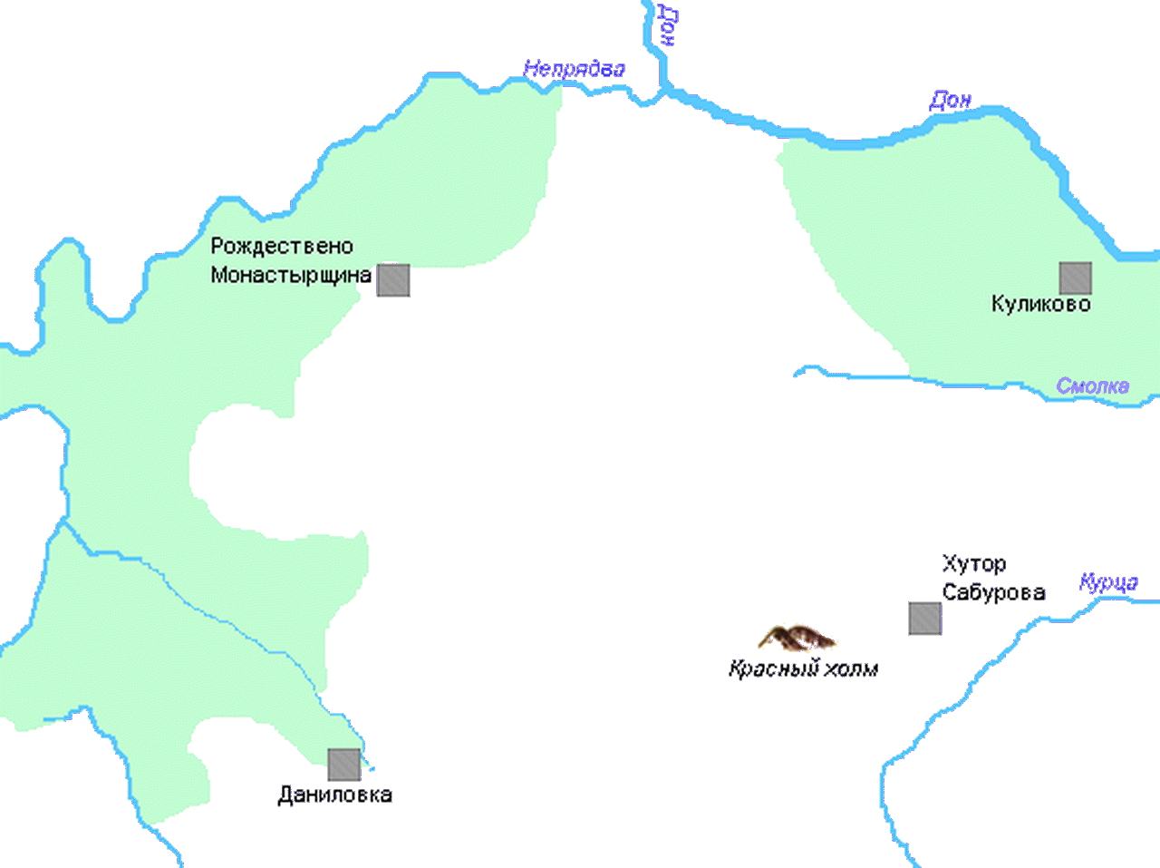
Формы контроля и оценки результатов урока (предметный, метапредметный аспект) | Устные ответы учащихся, проверка карточек.
Задания на дом (разные варианты на выбор или индивидуально). | Параграф 27, Рассказать про памятники культуры, произведения искусства посвящённые Куликовской битве.
Материалы, рекомендованные ученикам для самостоятельной работы | http://raal100.narod.ru/index/0-359
Приложения | Карточка №1.  Отметьте причины возвышения Москвы и укрепления Московского княжества.  - Отсутствие соперников в борьбе за великокняжеский ярлык  - Сплочение населения перед угрозой опасности со стороны ордынцев.  - Родство московских князей с византийским императором.  - Использование московскими князьями военных сил ордынцев для борьбы с противниками.  - Открытие месторождений золота на берегах реки Москвы.  - Развитие военного дела, формирование сильной армии.  - Помощь Москве со стороны Швеции.  - Поддержка московских князей духовенством.  - Выгодное географическое положение Москвы.  Карточка №2  Отметьте верные предложения  - Правление московского князя Дмитрия Ивановича началось в 1355 году.  - Главную роль в государственных делах в первые годы правления Дмитрия играл митрополит Алексей.  - Сергием Радонежским был основан Троице-Сергиев монастырь.  - При князе Дмитрии Московский Кремль был обнесён стеной из красного кирпича.  - В 1378 году русские войска разгромили ордынцев на реке Воже.  - Князь Дмитрий вёл упорную борьбу с тверскими и литовскими князьями, его противники несколько раз осаждали Москву.  - Для борьбы с Литвой московский князь принял на службу отряды генуэзской пехоты, прибывшие из Крыма.

